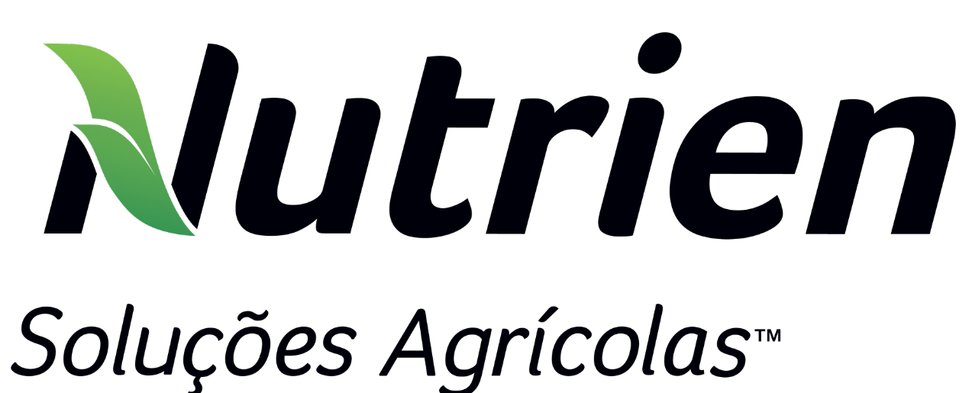
News Release
N

23 de janeiro de 2022

Nutrien em Campo dá início a tour de conhecimento agrícola em 36 cidades do país

A multinacional canadense inova em dia de campo e leva sua equipe técnica para apresentar novidades aos produtores rurais em todo Brasil

São Paulo (SP) – De acordo com o quarto levantamento realizado pela Companhia Nacional de Abastecimento (CONAB) realizado em janeiro deste ano, a produção de grãos na safra 2022/23 no país está estimada em 310,9 milhões de toneladas. Se confirmado, o volume representa um incremento de 14,5%, ou seja, 39,3 milhões de toneladas a mais a serem colhidas do que na temporada passada.

Sabendo desse crescimento e visando transformar os já conhecidos dias de campo em experiências de troca de conhecimento, a Nutrien Soluções Agrícolas, uma das maiores plataformas de soluções agrícolas do país, iniciou, no último dia 11 de janeiro, em Caarapó (MS), o Nutrien em Campo. A ação passará por mais de 40 cidades até chegar ao seu destino final, no dia 02 de março, em Limeira (SP).
“Ao todo serão dois meses de ação em que a equipe técnica da Nutrien passará por cinco estados brasileiros com o objetivo de promover conhecimento aos produtores dessas regiões, levando informações técnicas, rodas de conversas mercadológicas, soluções oferecidas pela companhia, nosso amplo portfólio com serviços integrados e, principalmente, mostrar como a empresa apoia o agricultor para que ele tome as melhores decisões ao longo da safra”, explica o diretor de agronomia da Nutrien, Matheus Aquino.
Para 2023, além de palestras informativas sobre Mercado Agrícola, Fertilizantes e Clima com profissionais reconhecidos do setor, os agricultores que participarem também poderão conhecer os Centros de Experiências da empresa presentes na região, aumentando as oportunidades que a Nutrien oferece aos seus clientes. “Teremos, durante a programação do Nutrien em Campo, encontros nos Centros de Experiências, que são espaços dedicados aos agricultores e fazem parte da estratégia da empresa em transformar o varejo agrícola no Brasil. Os Centros de Experiências têm o propósito de irem muito além de pontos de venda de produtos, eles são um espaço aberto para que os agricultores e agricultoras possam comprar seus insumos, esclarecer dúvidas, receber consultoria, trabalhar ou simplesmente passar para tomar um café”, conta Aquino.

Segundo Matheus, a Nutrien tem o compromisso de entender as necessidades individuais de cada produtor, respeitando sua regionalidade e condição geográfica. Com um amplo portfólio e investimento contínuo em pesquisas e soluções aprimoradas, a marca vem se tornando uma revolução em atendimento de varejo para o setor. Com esse novo formato, o Nutrien em Campo irá auxiliar ainda mais os produtores e produtoras rurais de todo o Brasil. A companhia espera reunir mais de 900 produtores rurais em 20 dias de ação, um crescimento de mais de 50% em relação a 2022.

Serviço - Nutrien em Campo

Janeiro
11/01 – Caarapó (MS)
17/01 – Jataí (GO)
17/01 – Dourados (MG) – Centro de Experiências
17/01 – Montividiu (GO)
18/01 – Maracaju (MS) – Centro de Experiências
18/01 – Santa Helena (GO)
19/01 – Pilar do Sul (SP)
19/01 – Chapadão do Céu (GO)
20/01 – Mineiros (GO)
20/01 – Paraúna (GO)
20/01 – Três Corações (MG) – Centro de Experiências
24/01 – Rio Verde (GO) – Centro de Experiências
25/01 – Itapetininga (SP) – Centro de Experiências
25/01 – Nova Andradina (MS)
27/01 – Itaperaí (GO)
28/01 – Cristalina (GO)
31/01 – Capão Bonito (SP)
31/01 – Pontalina (GO)
31/01 – Uberlândia (MG) – Centro de Experiências

Fevereiro

01/02 – Serrana (SP) – Centro de Experiências
02/02 – Patos de Minas (MG)
02/02 – Piracanjuba (SP)
03/02 – Cristalina (GO)
03/02 – Pirajú (SP)
07/02 – Porto Nacional (TO) – Centro de Experiências
07/02 – Patrocínio (MG) – Centro de Experiências
08/02 – Itumbiara (GO)
08/02 – Taquarituba (SP)
08/02 – Formosa (GO)
08/02 – Ibiá (MG) – Centro de Experiências
09/02 – Orizona (GO)
09/02 – Itapira (SP)
10/02 – Guaraí (TO)
10/02 – Formosa (GO)
14/02 – Palmas (TO)
14/02 – Unaí (MG)
14/02 – Ipameri (GO)
15/02 – Gurupi (TO)
15/02 – Catalão (GO)
15/02 – Bom Despacho (MG) – Centro de Experiências
16/02 – Vargem Grande (SP)
17/02 – São Sebastião da Grama (SP)
23/02 – Padre Bernardo (GO)
24/02 – Boa Esperança (MG)
24/02 – Uruaçu (GO)
28/ 02 – Madre de Deus (MG)
28/02 – Araxá (MG) – Centro de Experiências

Março

02/03 – Limeira (SP)

Sobre a Nutrien Soluções Agrícolas
No Brasil, a Nutrien Soluções Agrícolas é uma das maiores plataformas de soluções agrícolas e tem o compromisso em servir aos agricultores no país de forma inclusiva e sustentável por meio de um novo conceito de varejo, que inclui um amplo portfólio de produtos, serviços e soluções. A empresa oferece um atendimento presencial diferenciado e uma logística inteligente, com uma experiência individualizada e integrada a uma plataforma digital. Está presente nos estados de São Paulo, Rio de Janeiro, Espírito Santo, Minas Gerais, Goiás, Mato Grosso do Sul, Mato Grosso, Bahia, Pará, Maranhão Tocantins, Rondônia e Acre, com 120 unidades comerciais, entre lojas e centros de experiências, 2 unidades de beneficiamento de soja, 4 misturadores de fertilizantes, 1 fábrica de nutricionais e mais de 700 consultores especializados. Com cerca de 2.500 colaboradores, a Companhia continua em plena expansão dos seus negócios para outras regiões e segue cumprindo seu plano estratégico de crescimento, investindo em aquisições, ampliação de unidades e implantação de novas tecnologias que alavancarão a presença da Nutrien no país para atender às necessidades dos agricultores de forma simples, ágil e inovadora. Mais informações sobre a atuação no Brasil no site da Nutrien.

Contatos para imprensa:

Nutrien
Michel Montefeltro
+55 11 93261-4066
michel.montefeltro@nutrien.com

Weber Shandwick
Paula Boracini
+55 11 3027-1276 / +55 11 98415-0314
pboracini@webershandwick.com

Weber Shandwick
Priscilla Granzotto
+55 11 3027-1276 / +55 19 99295-0961
pgranzotto@webershandwick.com

